**2023秋《电气控制与PLC》导学方案**

**第一步：先打开国家开放大学学习平台http://one.ouchn.cn/，点击登录。**

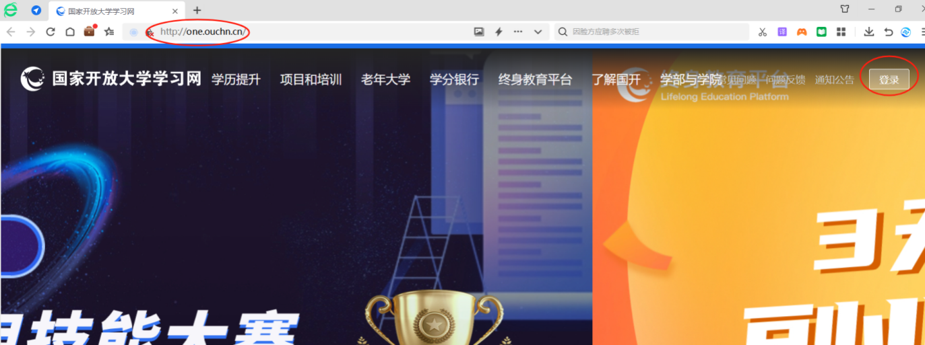

第二步：请输入用户名（学号），密码（O大写uchn小写+@+自己8位出生年月日），再击登录。

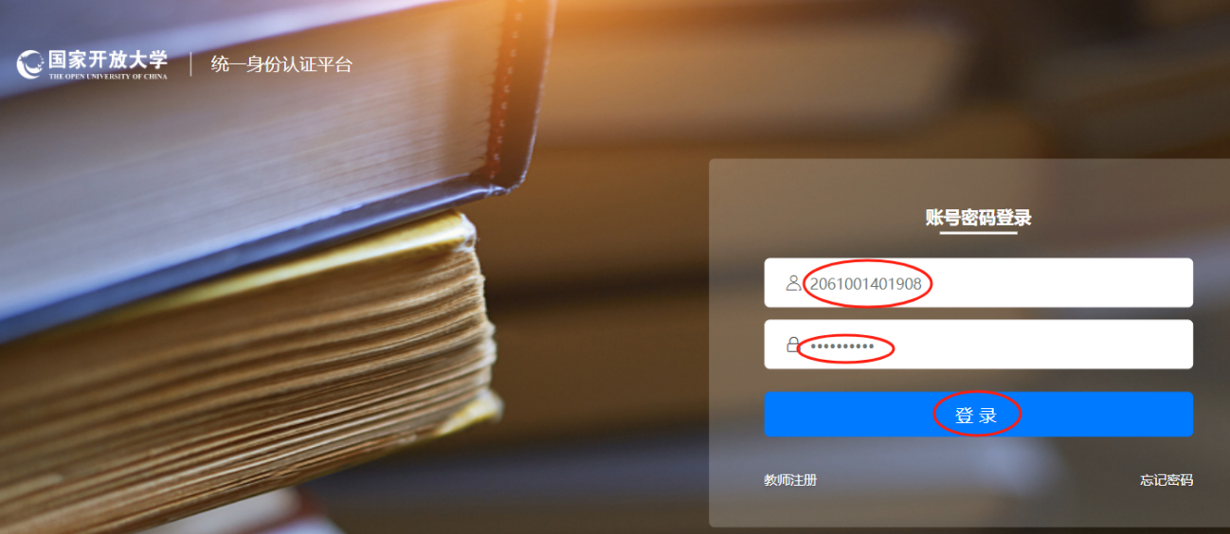

第三步：依次点击图形后，点下面的确定

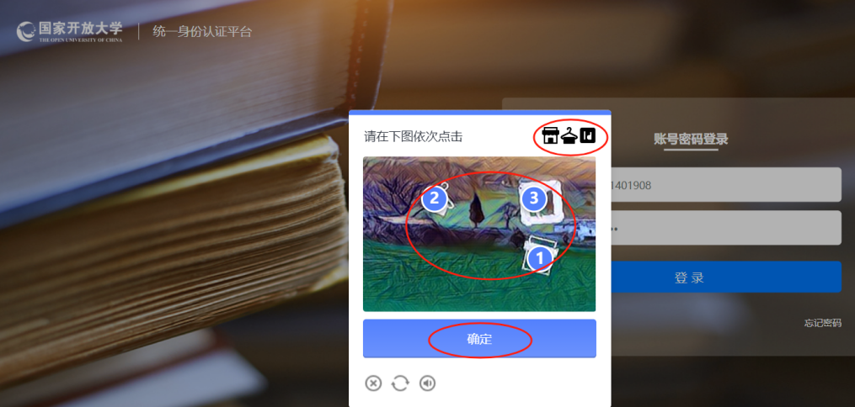

第四步：我的课程下的当前学期下选择《电气控制与PLC》（这里可看到作业数和离平台关闭的剩余天数），点击在学习进入。

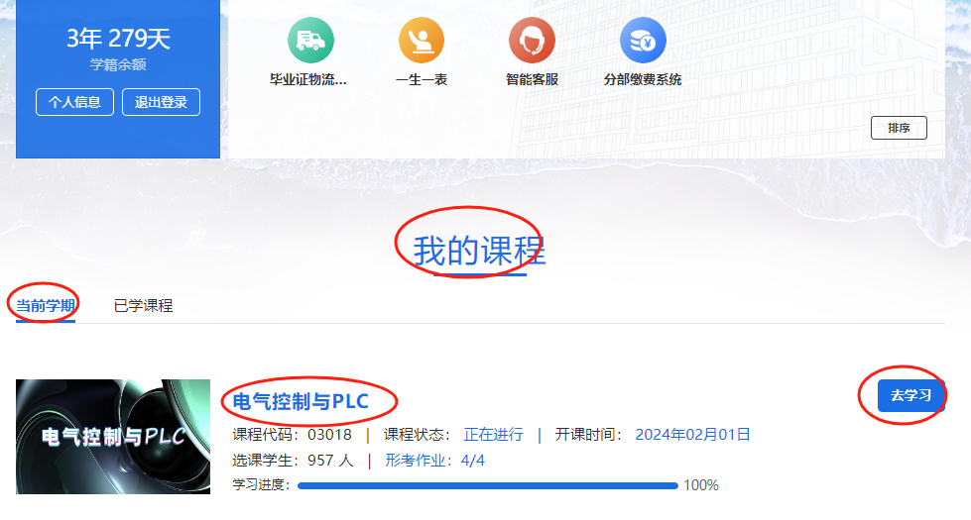

第四步：进入到课程学习主页，这里可看到教学文件、课程答疑、教学直播、各章节、形考作业等相关链接点。

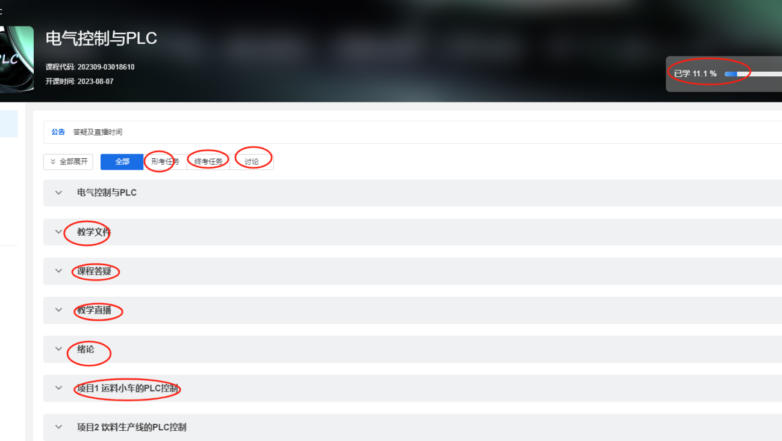

第五步：在教学文件下了解本课程教学大纲、考核说明和课程说明等重要内容，有助于你对本课程有个总的了解。

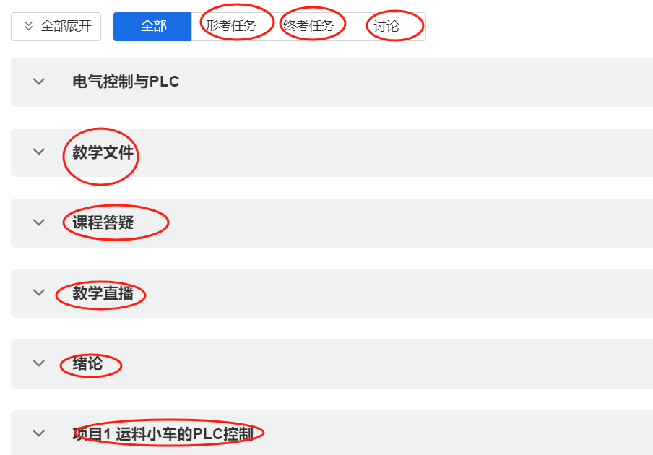

第六步：在形考任务下，可看到四次形考任务，分别点击每个形考任务就可进入完成作业了，这里可看到测试截止时间，完成作业后也可看到所得成绩。 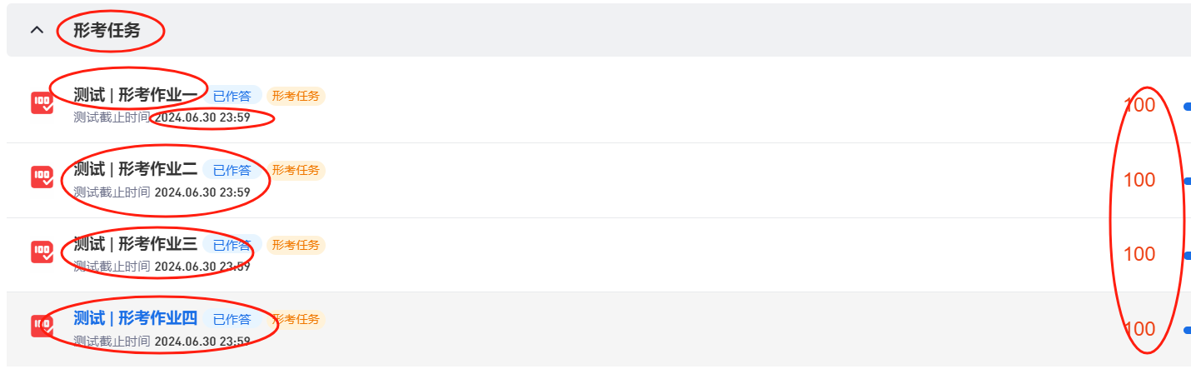

第七步：，进入后可看到作业的截止日期、允许答题次数等一些测试的基本信息了，点击开始答题就可看到试题了，答完后一定要记得提交所有答案并结束。特别注意测试截止日期和最多只允许答题3次。

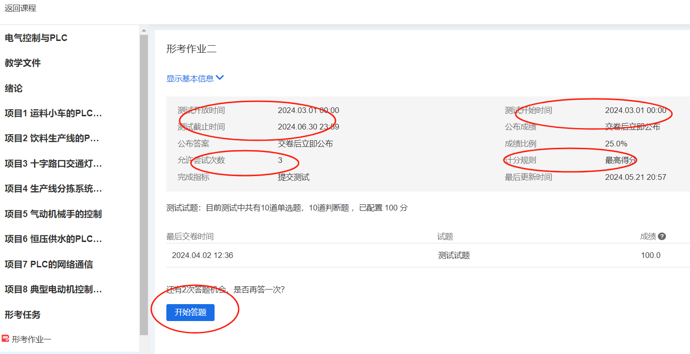

第八步: 认真细读考核须知，选定我已知晓前的勾，点击下面的开始答题或出现的继续答题。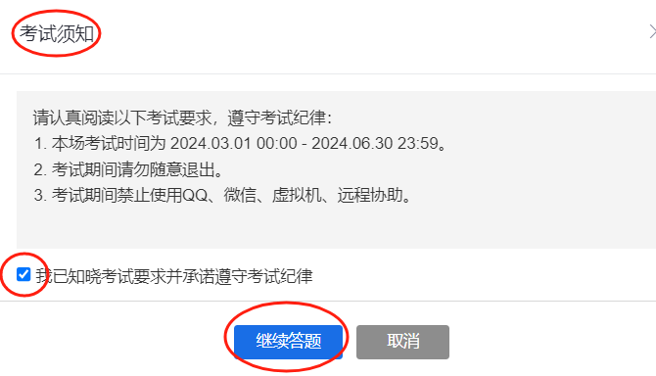

第九步；点击答疑，可参与答疑，也可看到具体的直播时间安排，根据安排做好学习计划，及时参与听取课堂直播。或点击后面的讨论也可进入进行与老师、同学之间进行交流互动，或听取课堂直播。

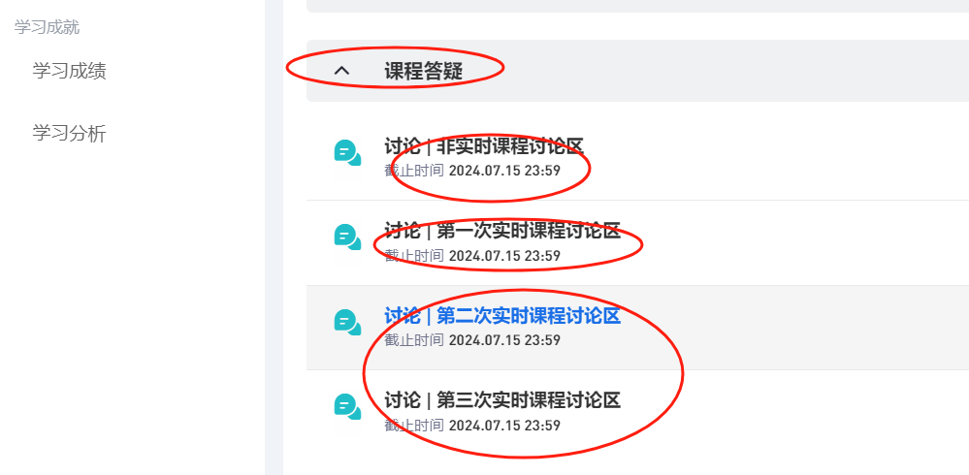

第十步：**选择不同答疑安排，点击发帖可与老师哐同学进行互动交流。**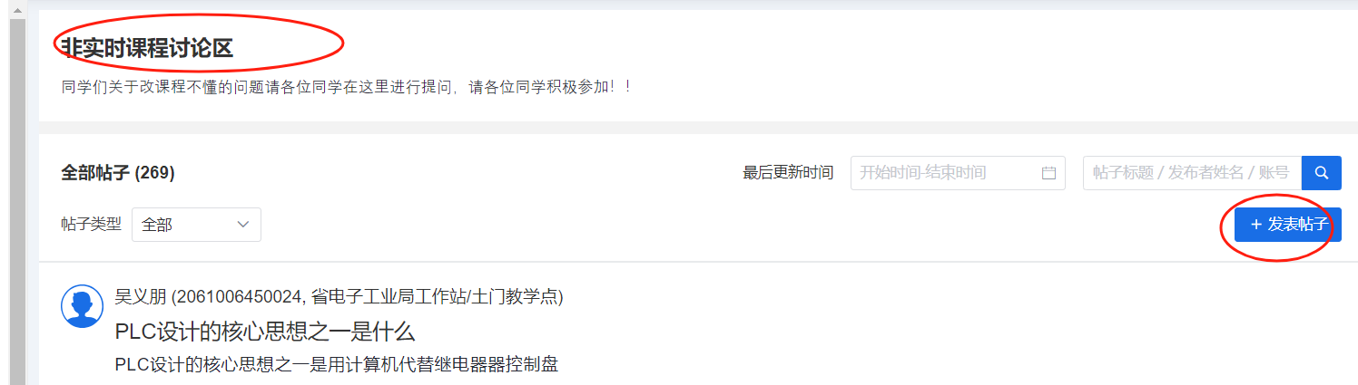

**第十一步：点击最左端的直播，可进去听取直播课。**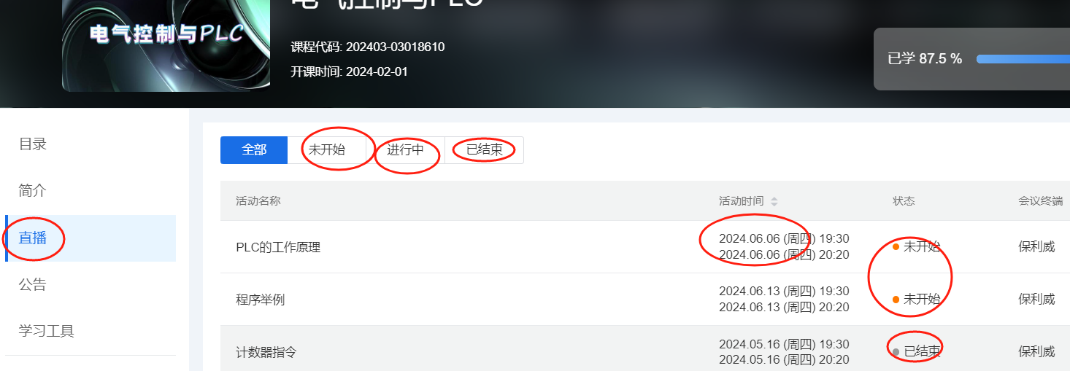

**第十二步：点击最左端的学习成绩，可查看到每一次形考作业的成绩和总成绩。**

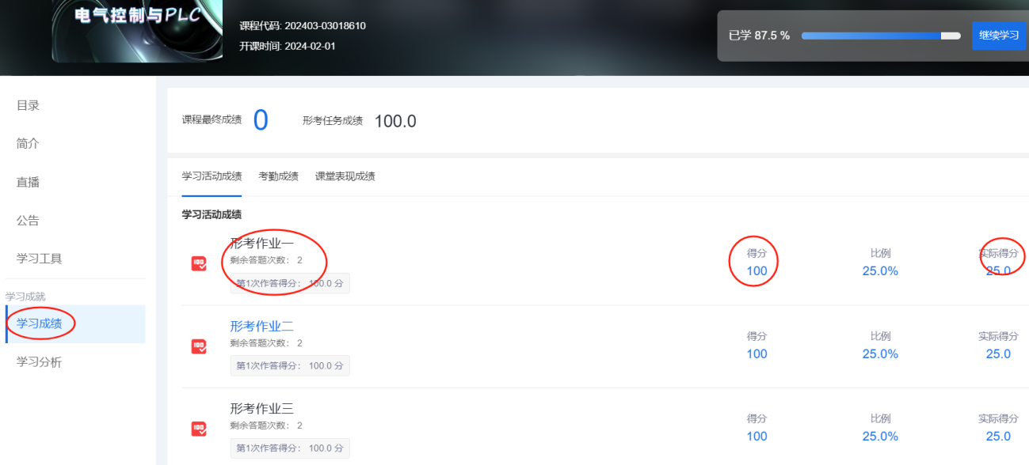

**导学老师联系方式：**

导学老师：刘作为 联系方式（同微）：18292253300